В ходе подготовки к празднованию 75-летия со Дня Победы в Великой Отечественной войне мы решили разместить на сайте работу, выполненную учениками и учителями Краснолипьевской школы в 2005 году, чтобы в век высоких технологий все могли ознакомиться с теми материалами, которые нам удалось собрать в те годы, когда еще
живы были ветераны.
На данный момент (2020год) в Краснолипье не осталось в живых ни одного ветерана Великой Отечественной войны…

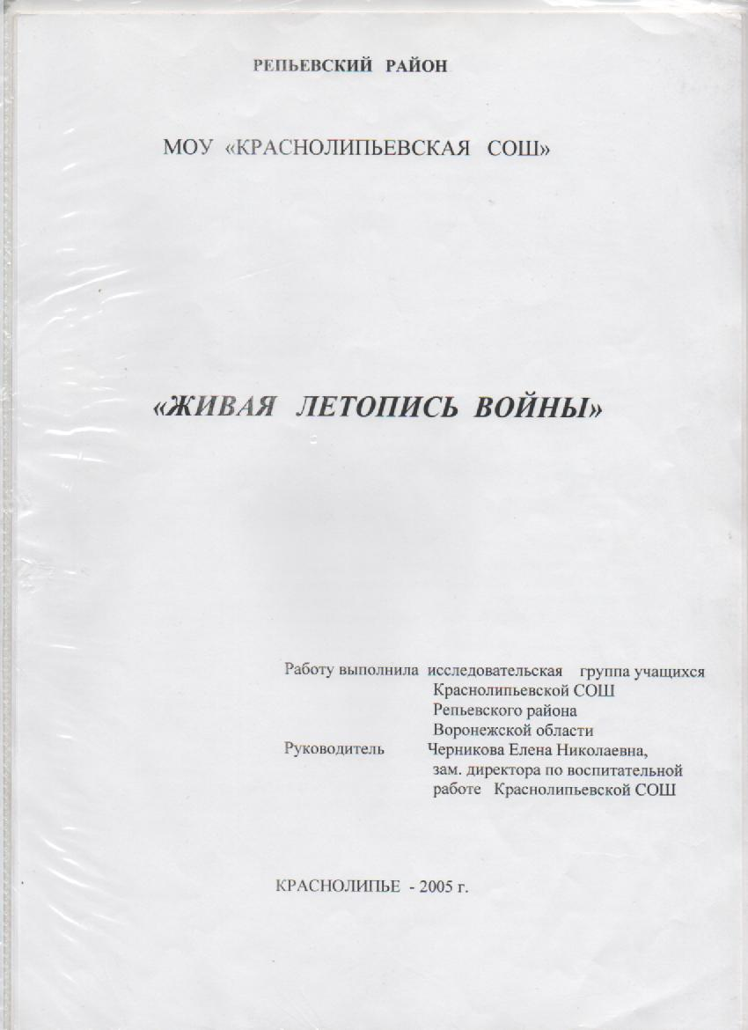

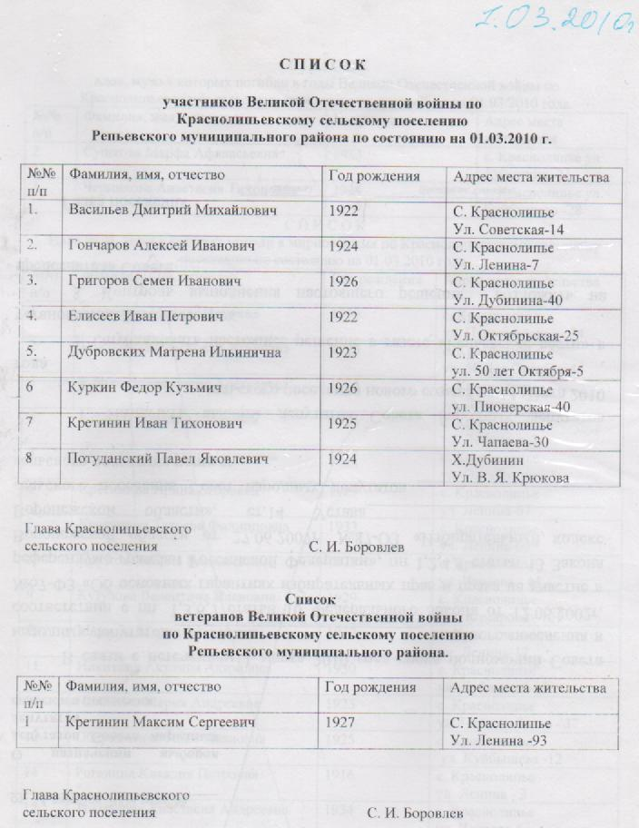

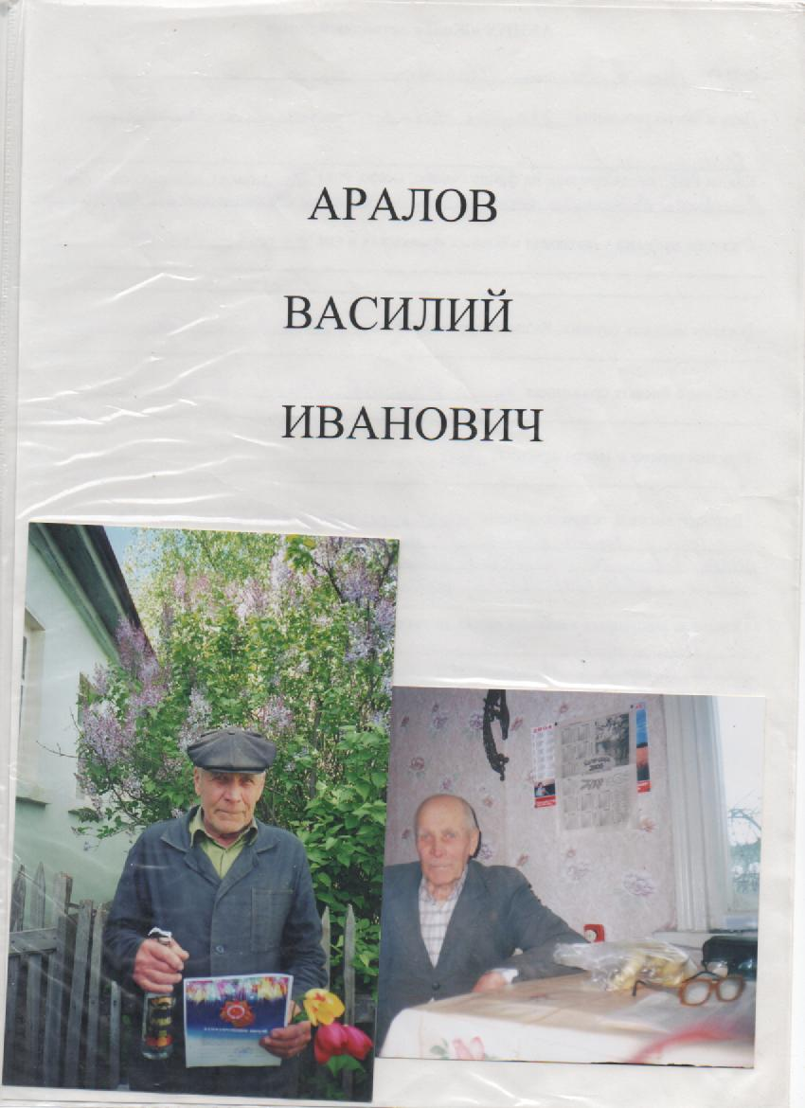

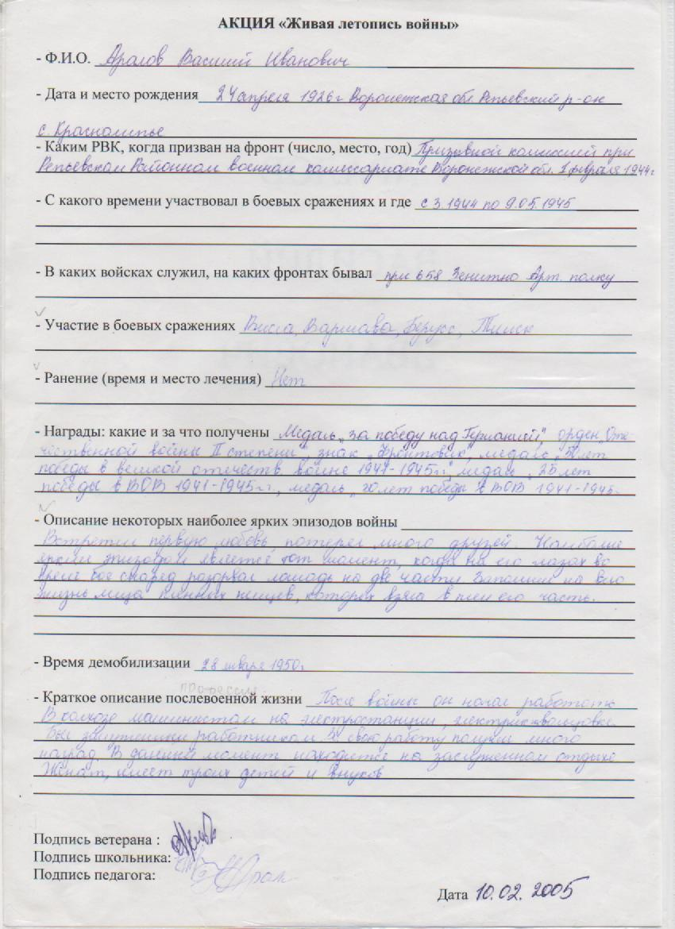

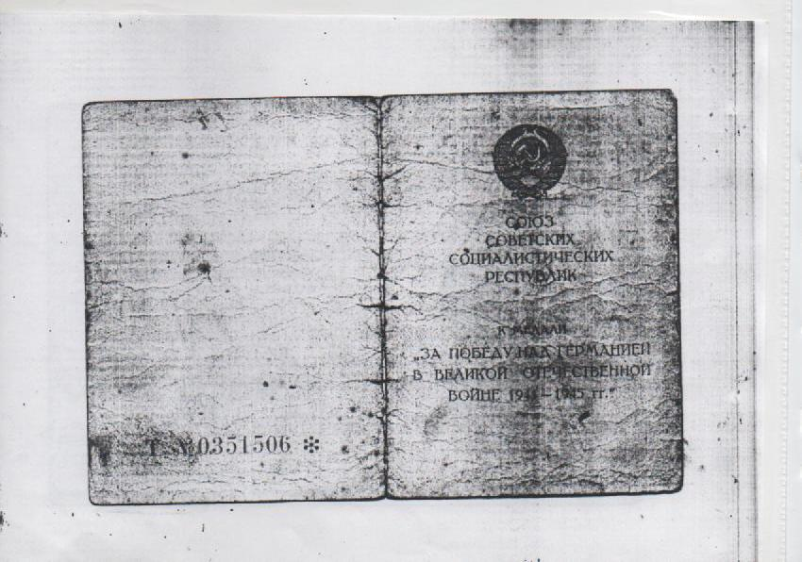
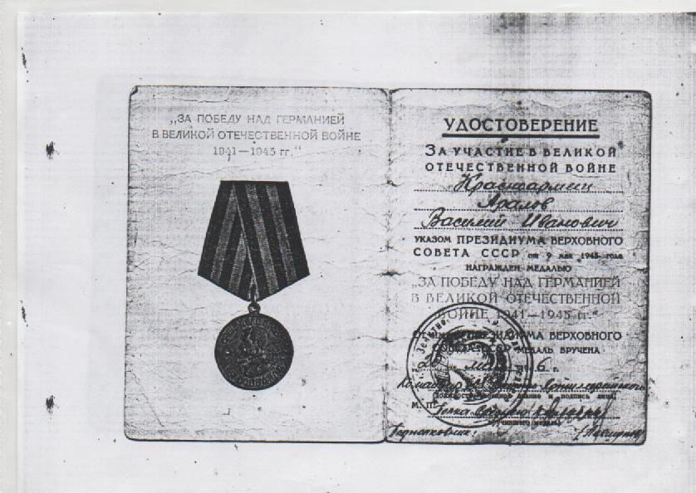

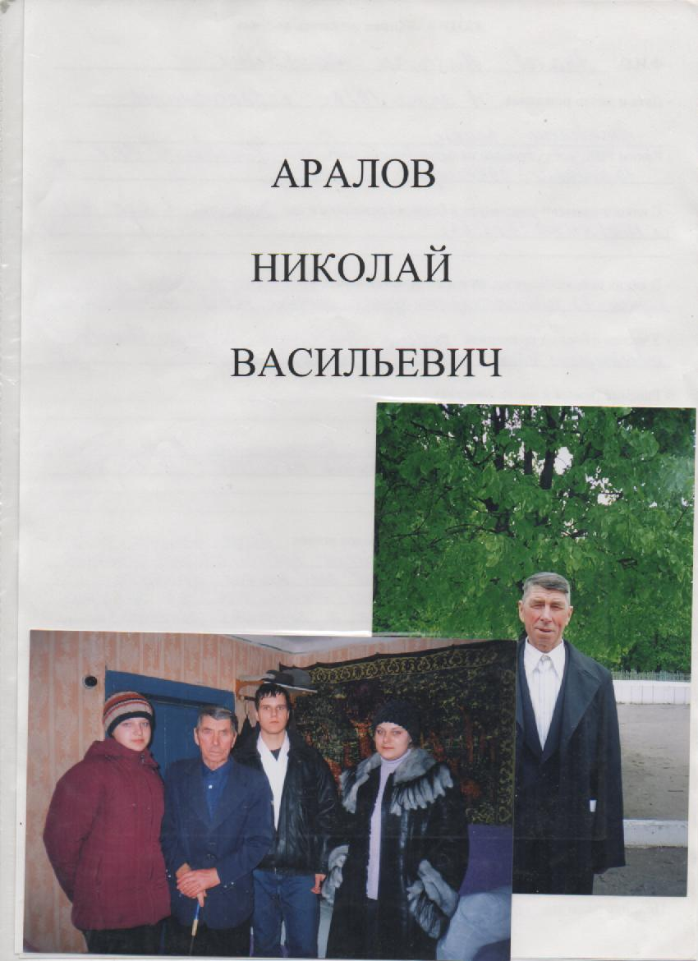

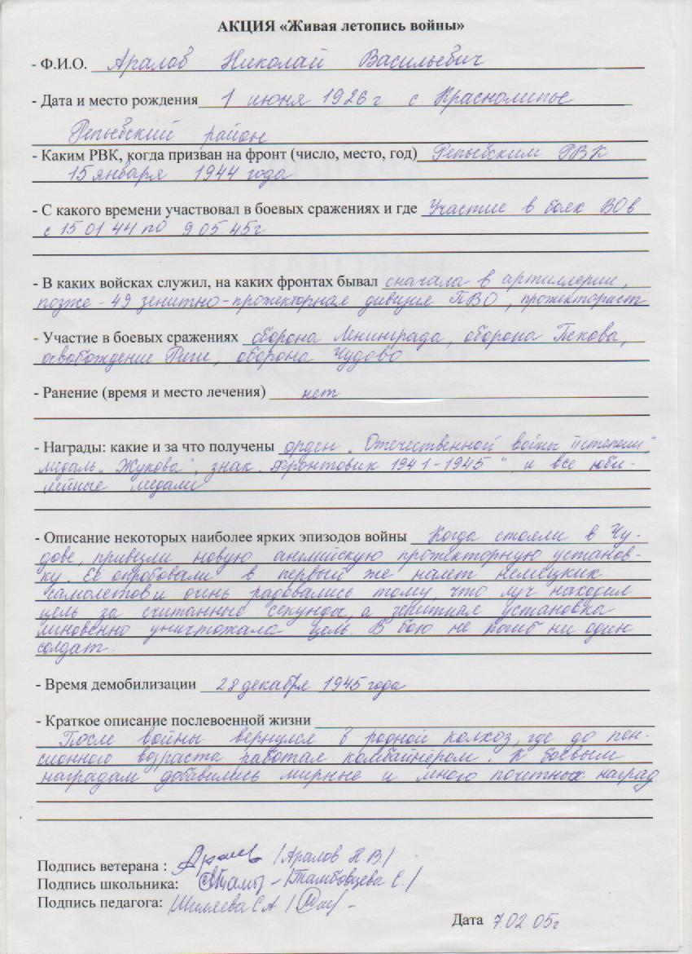

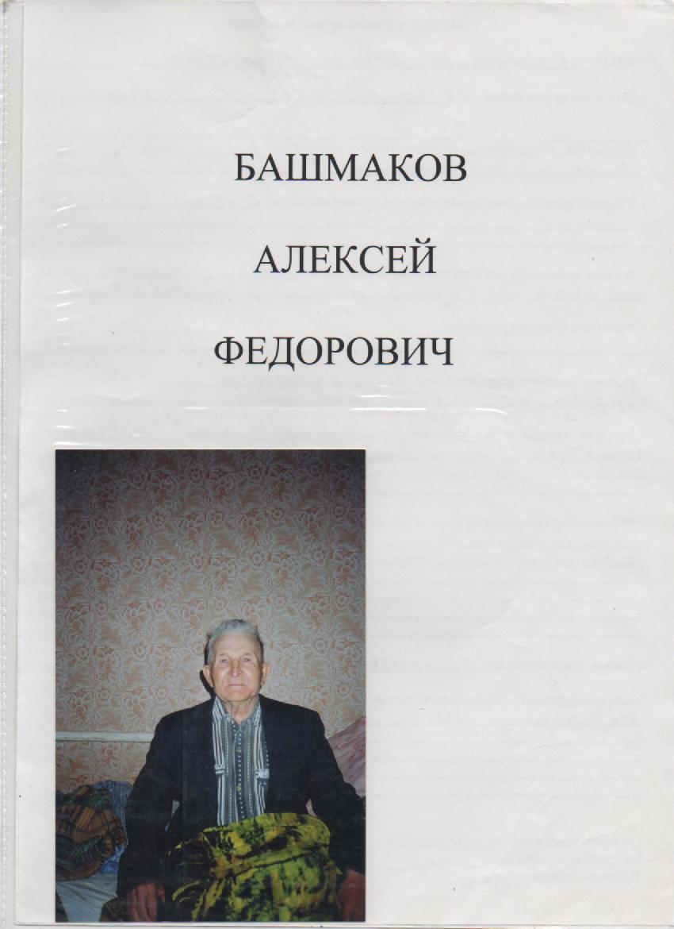

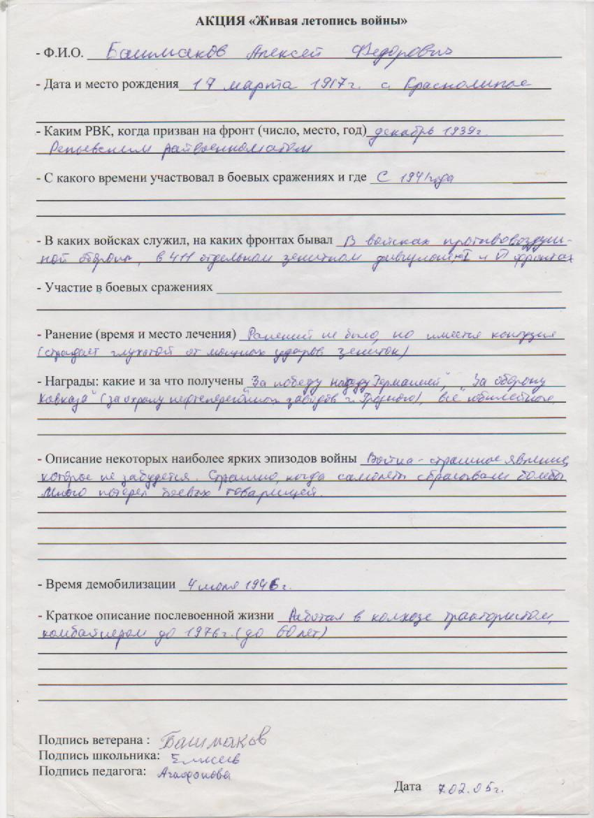

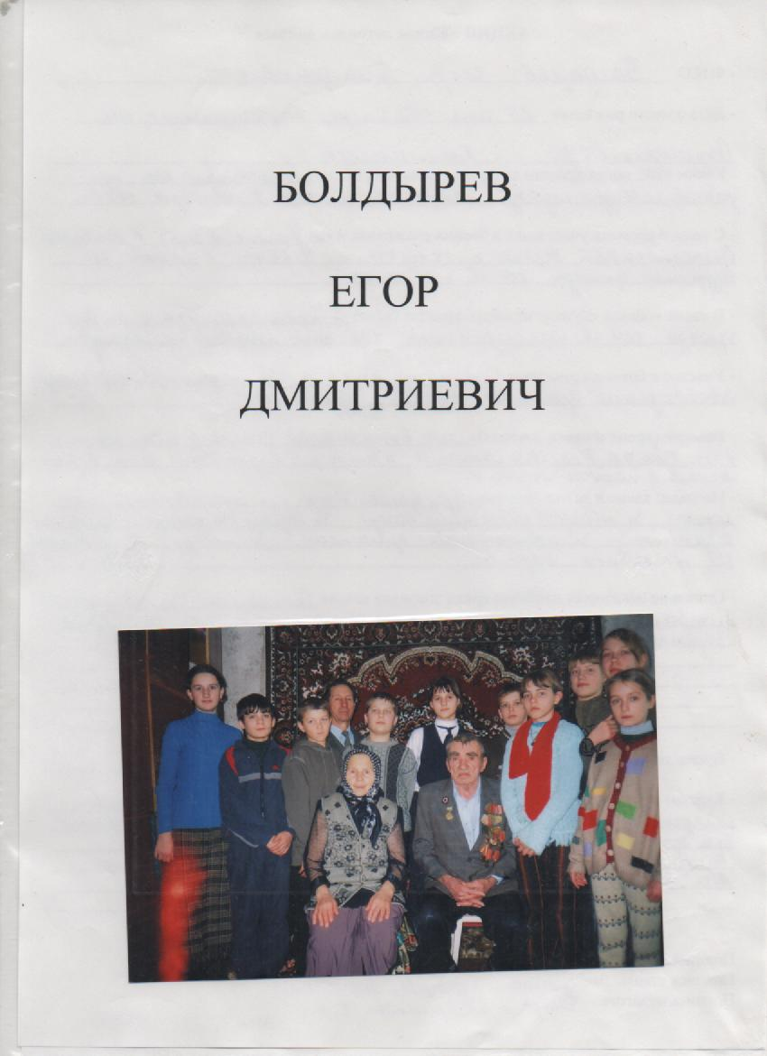

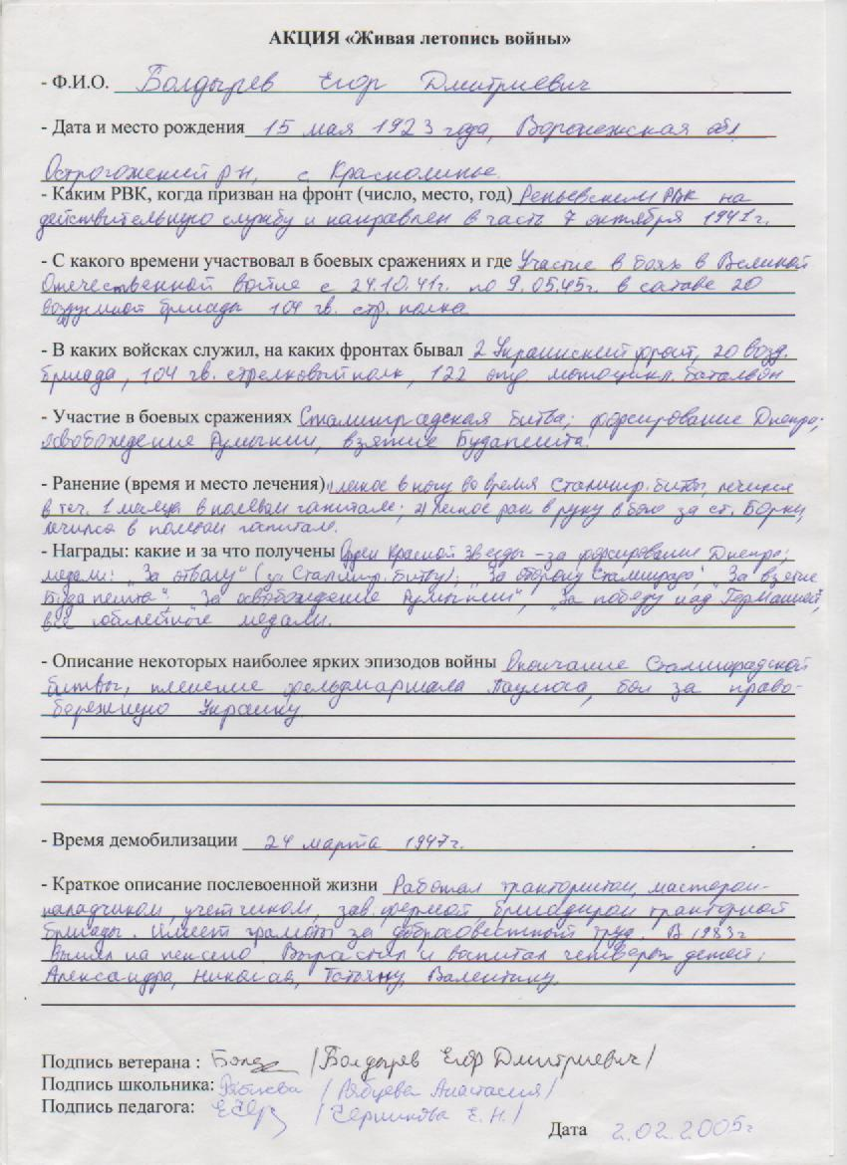

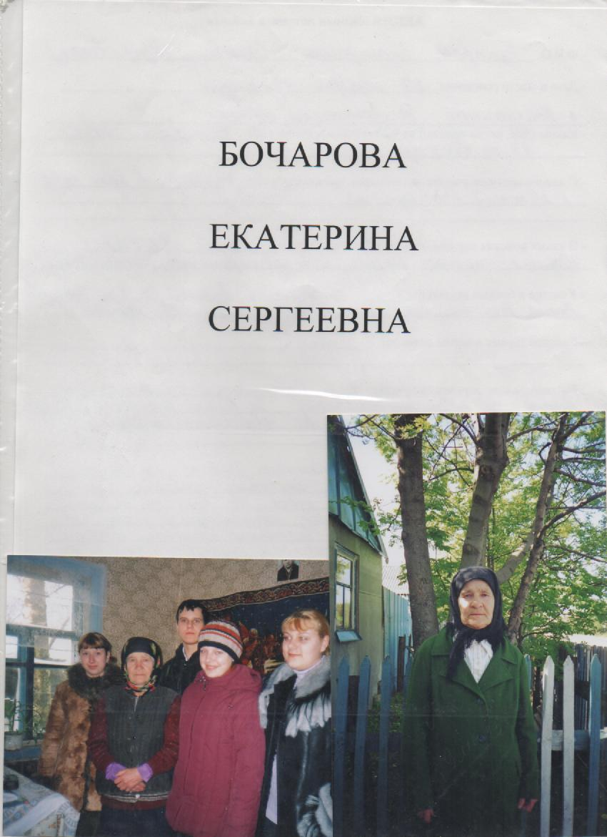

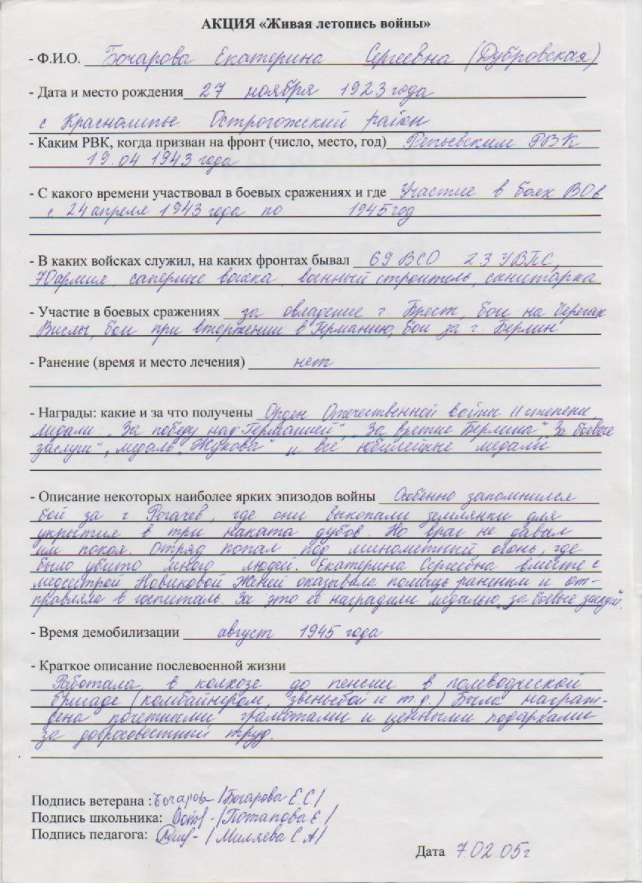

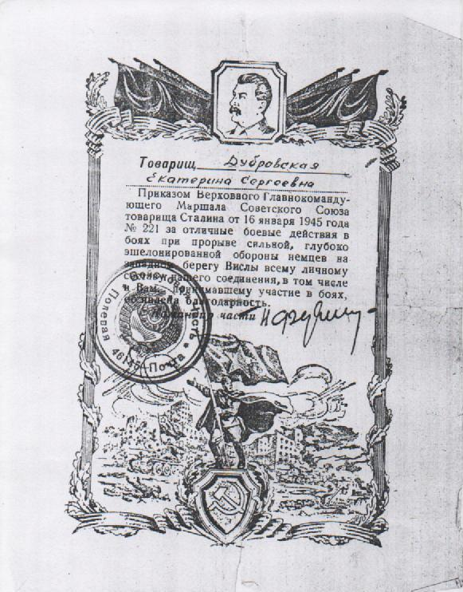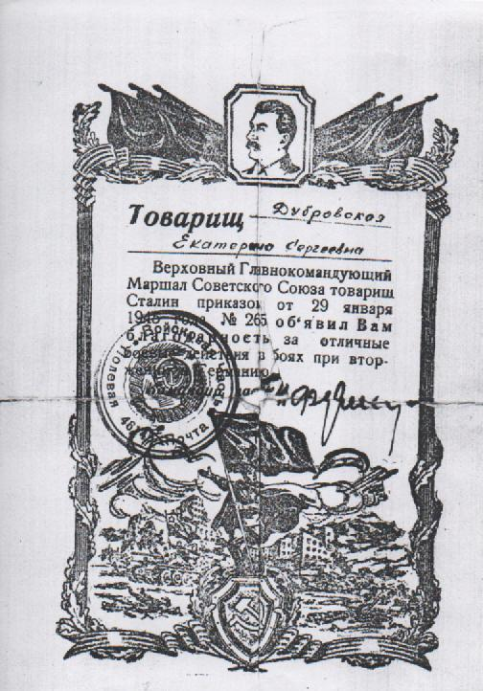
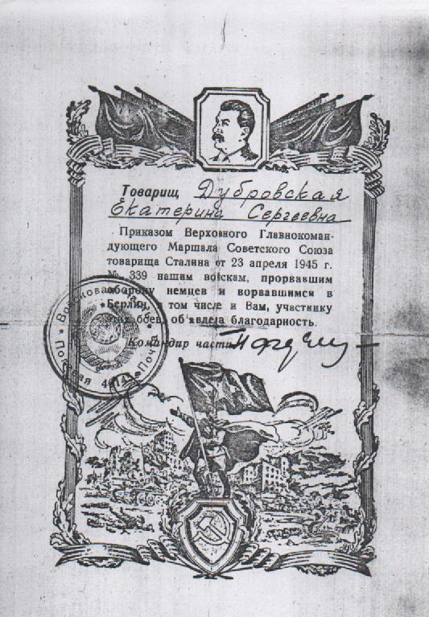
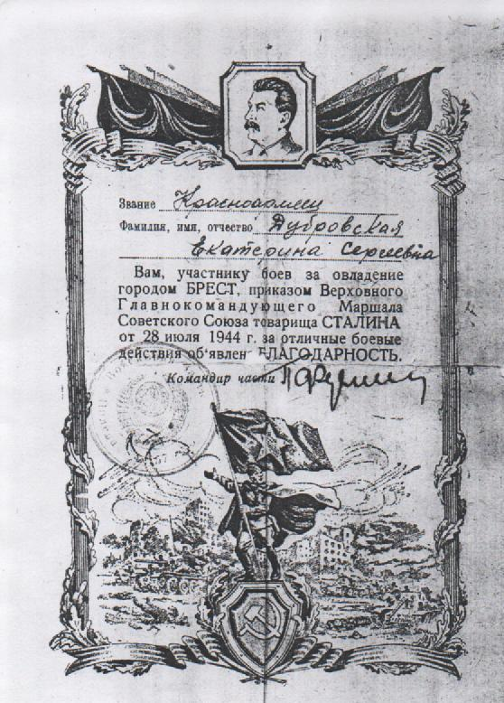

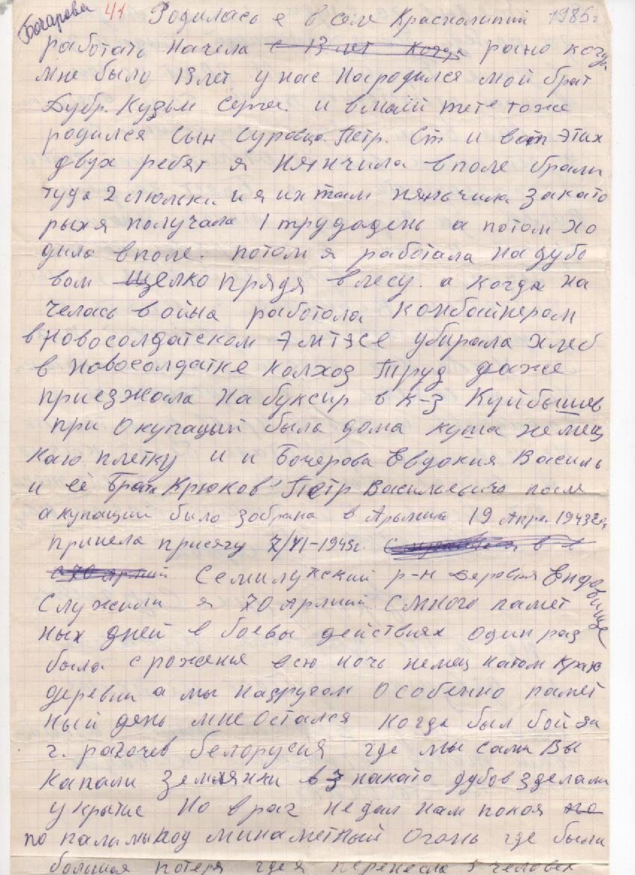

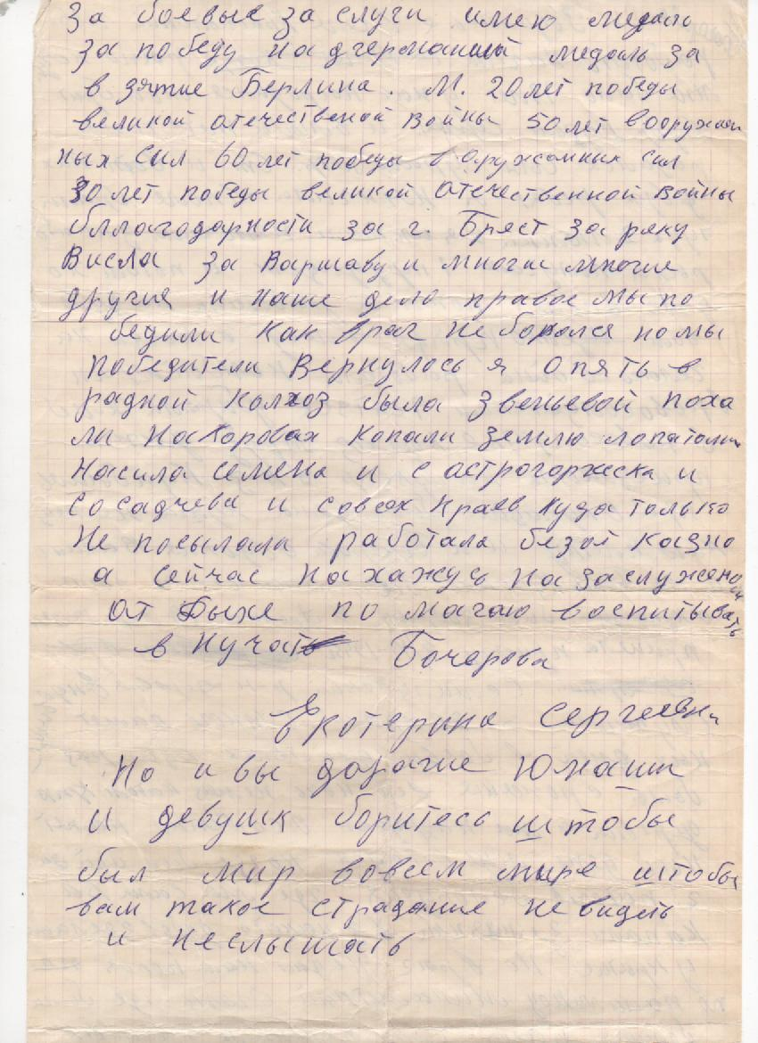

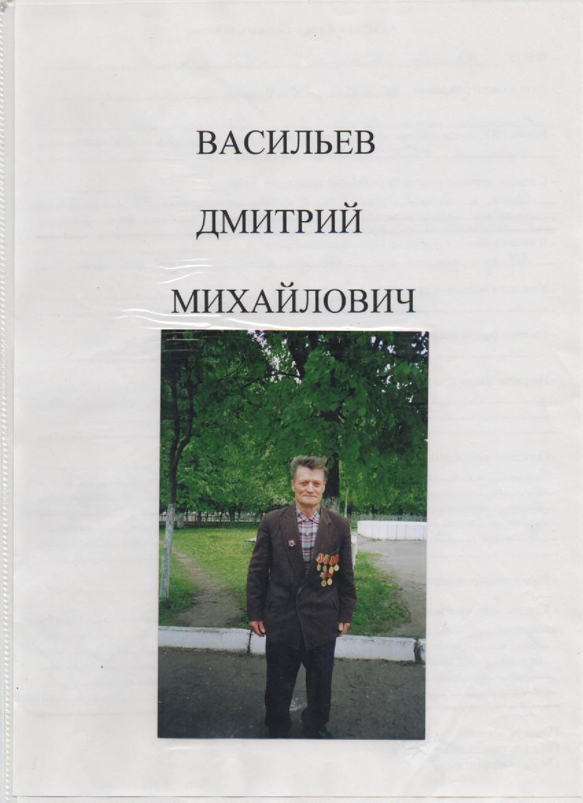

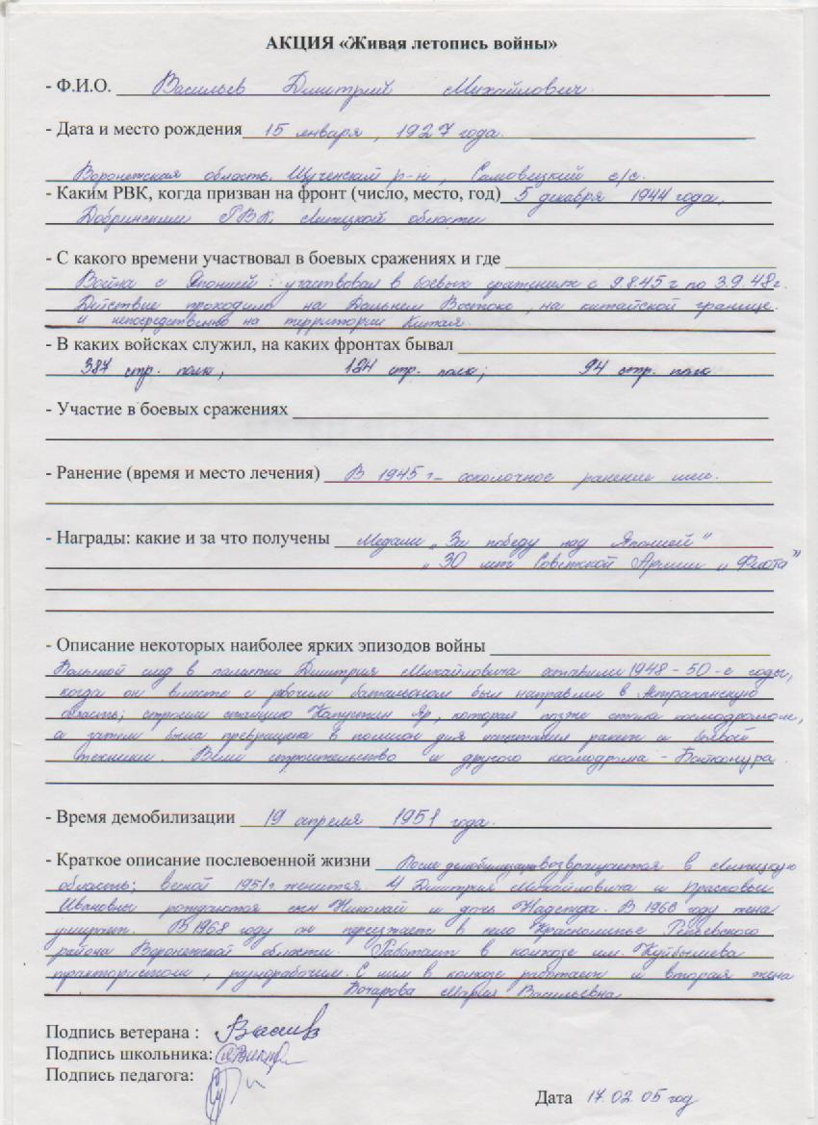

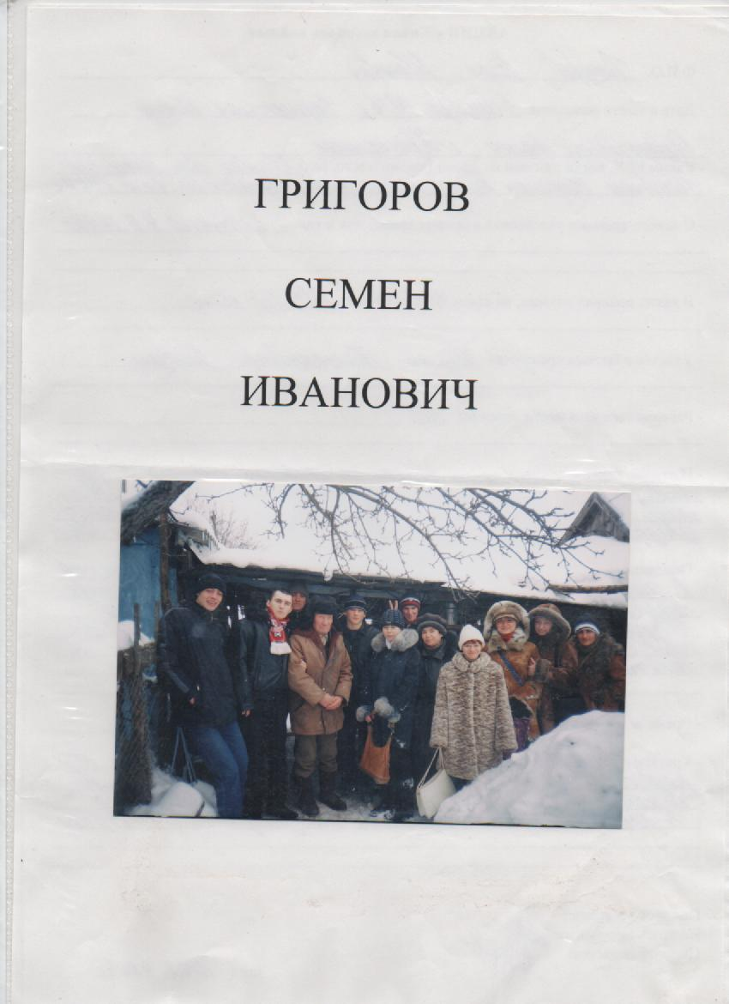

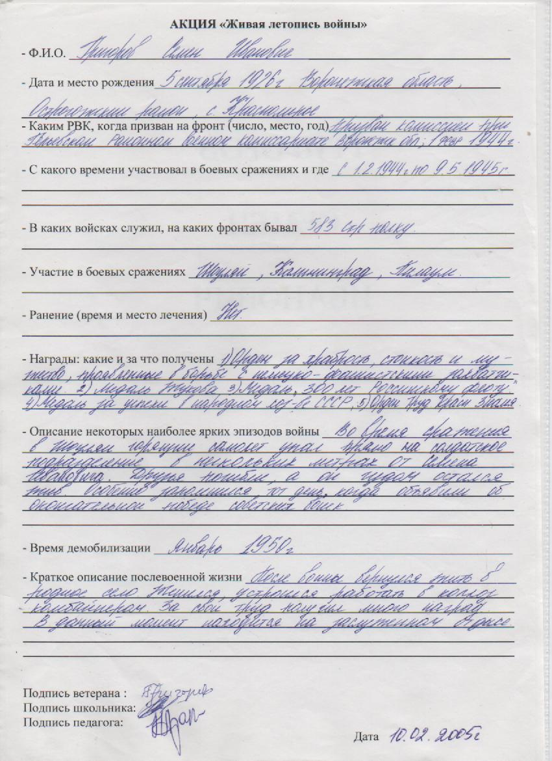

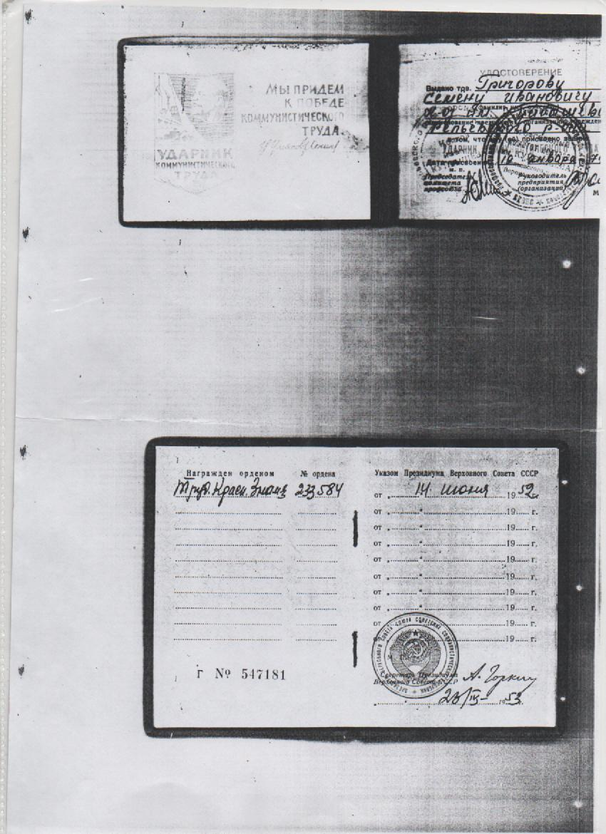

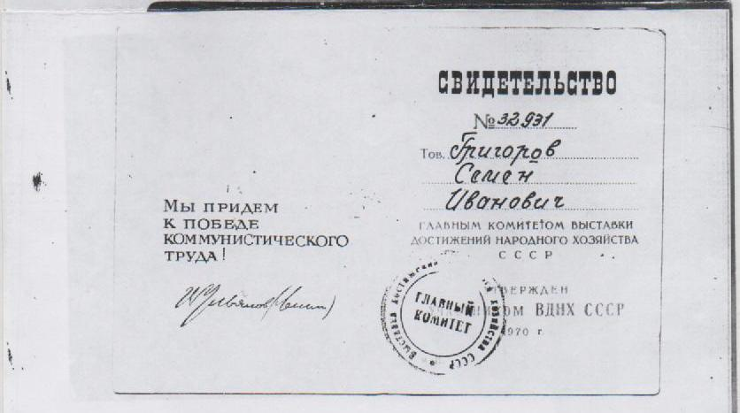

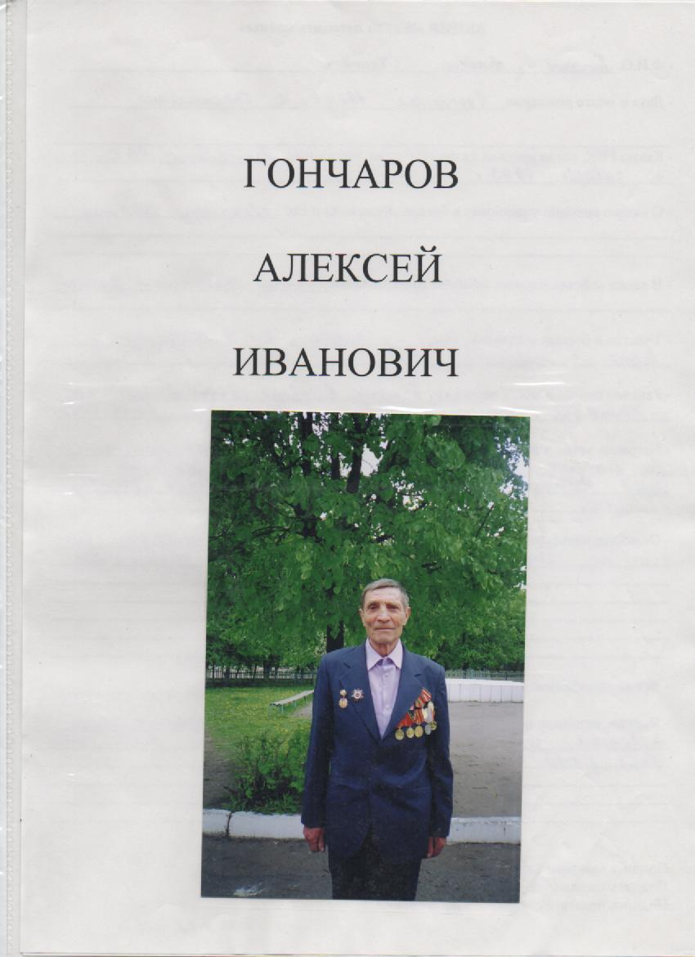

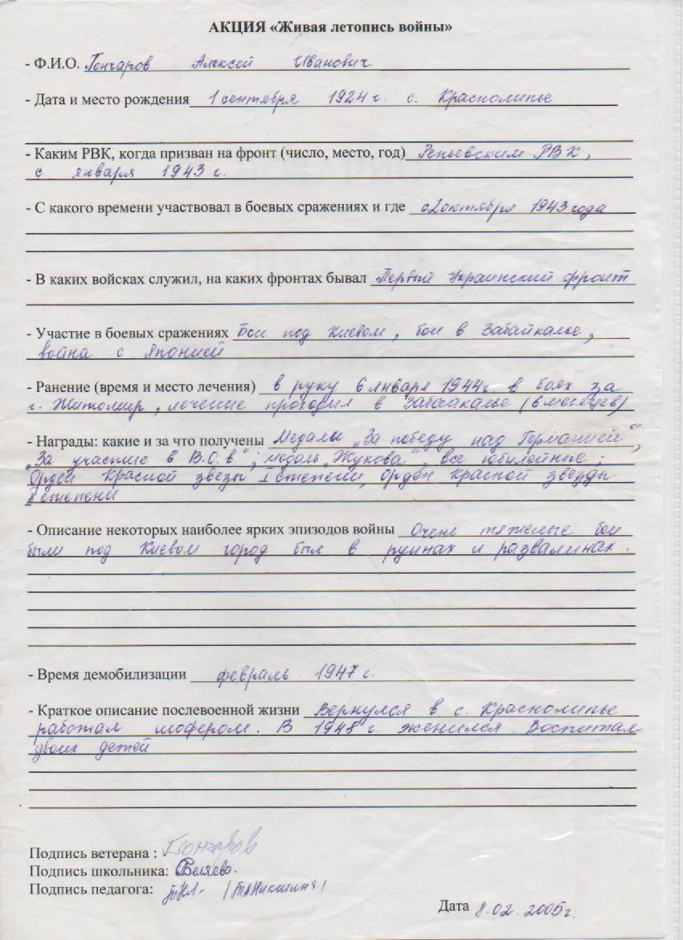

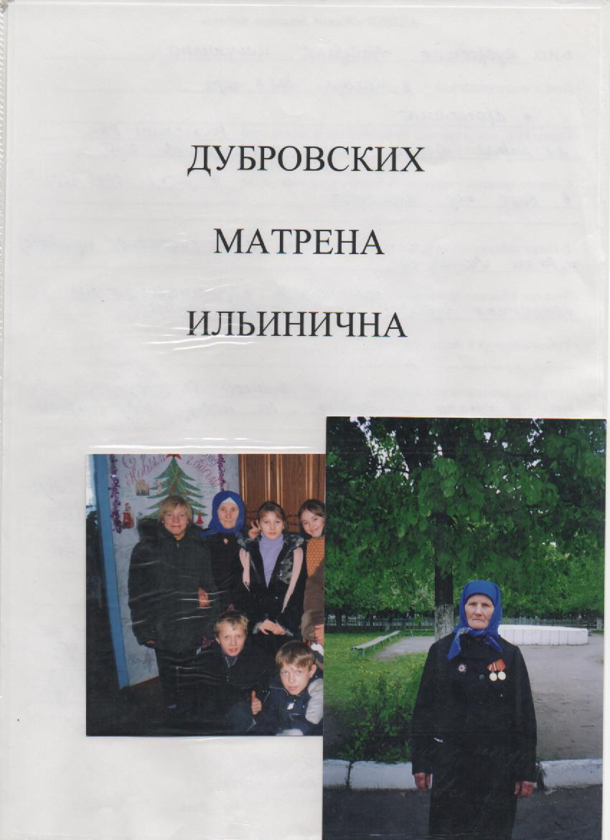

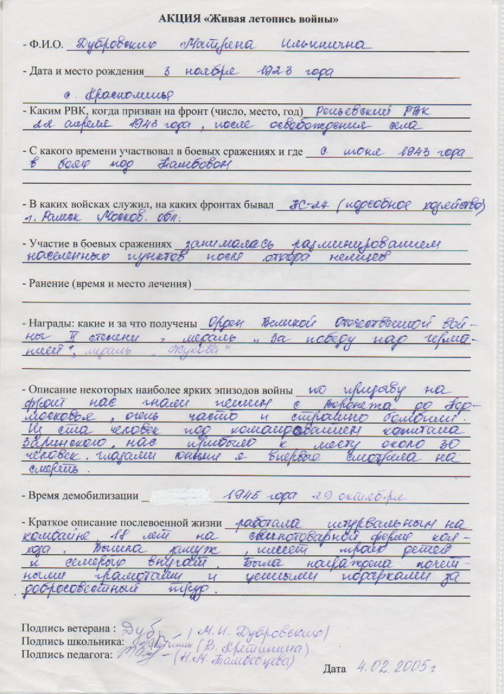

Сочинение правнучки Куркиной Натальи (2013 год)
Но… даром думают, что память
Не дорожит сама собой,
Что ряской времени затянет
Любую быль,
Любую боль…
А.Т.Твардовский

Шестьдесят с лишним лет назад на русских людей внезапно обрушилась страшная трагедия. Война – это разруха, нищета, жестокость, смерть. Война – это тысяча истерзанных, убитых, замученных в лагерях людей, это миллионы искалеченных судеб. Война сразу изменила привычную жизнь людей. Поколение того времени было воспитанно на том, что наша армия самая сильная в мире. «И на вражьей земле мы врага разобьём», «броня крепка, и танки наши быстры», - пелось в песнях того времени. Все верили, что врага не пустят на нашу родную землю. Не знали тогда русские люди, что даже беспредельное мужество и героизм наших солдат не могли сдержать грозную лавину фашистских войск. Не знали они, что фашистские войска по всей западной границе устремились в глубь страны.
Уже на второй день войны уходили из родного села на фронт десятки мужчин. Не было такой семьи, из которой бы не ушел на фронт отец или сын, брат или сестра. Плачем и горькими причитаниями провожали их матери, жены, дети. Тягостная картина - проводы на фронт родного сына, любимого мужа, дорогого отца.
Я, к счастью, не знаю, что такое война. События Великой Отечественной для меня – история, но история живая, потому что живы ещё её участники. Из их рассказов я знаю о жестокости фашистских оккупантов, которые не щадили ни стариков, ни женщин, ни детей:
Мои глаза не видели разруху,
Душа не попадала в сети зла,
И мать из лебеды краюху,
Омытую слезами не пекла…
В трудные для Отечества дни войны, направив тысячи своих сыновей на фронт, началось формирование добровольческих полков, истребительных батальонов и отрядов.
Также когда-то уходила на фронт и моя бабушка.
В семье Матрены Ильиничны было много детей, и когда началась Великая Отечественная война к мобилизации подходили только двое старших детей. Но на войну пошла только моя бабушка – Клевцова Матрена Ильинична.
Довоенные и военные годы были очень трудными, было голодно. В семье моей бабушки, как и в других семьях, держали и птицу, и корову, выращивали овощи. Этим и жили. Бабушка вспоминала о приходе немцев в село всегда со слезами на глазах. Говорила, что трудно пришлось всем жителям. Когда немцы пришли в село, то поселились в соседних домах, выбрав строения получше. Немцы брали у сельчан яйца, молоко, овощи и многое другое, а взамен не трогали детей, иногда даже самым маленьким давали кусочки сахара. С первых дней своего появления, они согнали людей на площадь, где построили виселицу, и предупредили, что казнят любого, кто причинит зло их солдатам. В селе обосновались в основном венгры, заведовавшие складами, а немцев было мало. Когда пришла зима, они стали выгонять всех на улицу и отбирать тёплую одежду. Случалось даже, увидят на ком хорошие валенки, снимут и хохотом провожают бегущего босиком человека. Тащили из сундуков и шубы, и шали, и жилетки, кутались сами, укрывали лошадей.
После того как немцы ушли из села, председатель колхоза объявил добровольный набор на помощь русским солдатам, копать окопы. Среди набранных добровольцев была и моя бабушка Мотя. Сначала мобилизованных привезли в село Бутырки для обороны и рытья окопов, затем переправили через Дон. Эта переправа была тяжёлой, так как наши войска подвергались постоянным бомбёжкам. Двое суток добровольцы пробыли в Терновом, а затем их отвезли за город Воронеж. В Воронеже их сформировали в отряды, обмундировали и направили в Москву. Здесь, под Москвой, Матрена Ильинична работала в подсобном хозяйстве УОПС -27 под командованием капитана Зерницкого. Ей приходилось разгружать уголь, копать торф, работать на стройке. Когда немцы отступили, многие вернулись в село, но не моя бабушка. Она была полевой сестрой, и во время боя на своих хрупких плечах вынесла не один десяток раненых солдат.
Мало кому известно, что медсестры наши ровесницы, под свист пуль вытаскивали с поля боя раненых бойцов. Если для мужчины защита Отечества – это долг, священная обязанность, то девушки шли на фронт добровольно. Их не брали из-за юного возраста, но они шли, все равно шли. Шли и осваивали профессии, которые до того считали только мужскими: летчик, танкист, зенитчик. Шли и убивали врагов не хуже мужчин. Им было трудно, но они все равно шли. Сколько девушек, столько судеб, все разные. Но в одном они все же схожи: все судьбы сломала, изуродовала война.
Одной из таких девушек была моя прабабушка. Она со своими подругами выносила на своих хрупких, девичьих плечах раненых солдат.
Со временем она стала минером. На эту работу брали не всех, выбирали самых смелых, самых спокойных, отважных, ведь кто ошибается только один раз в жизни... Матрена Ильинична была очень веселой, заводной и в то же время очень серьезной, что не помешало ей быть минером. Ее и других солдат посылали разминировать поля. Многие погибали на ее глазах, многих ранило.
Бабушка прошла войну, начиная с сорок второго и до самой победы. За время всей войны она ни разу не была ранена. Её награждали и медалями, и орденами. Это медаль «Жукова», 2 ордена «Красной звезды», медаль «За боевые заслуги» и юбилейные медали. В детстве мы с сестрой любили раскладывать их и слушать бабушкины рассказы. Когда война закончилась, бабушка вернулась домой. В семье были очень рады, что она осталась жива. Прошло время, и Матрена Ильинична вышла замуж за человека, который тоже был на войне.
Познакомились моя прабабушка Мотя с прадедушкой Яшей еще до войны. Их призвали вместе весной 1943 года, но служили они в разных местах. За время войны они не виделись. Прадедушка, Дубровских Яков Васильевич, родился в январе 1925 году в селе Краснолипье, Воронежской области, Репьевского района. До ухода на фронт работал колхозником. В январе 1943 году был мобилизован на фронт Репьевским райвоенкоматом. Свой боевой путь начал из Подвиженска. Воевал в Белоруссии, Литве в восточной Пруссии. Был пехотинцем в качестве рядового. Был стрелком, пулеметчиком, автоматчиком, сапером, телефонистом, электромонтером. Имеет 6 медалей, за форсирование реки Березины, за взятие Кенигсберга, медаль за победу над Германией, медаль Жукова. Было 2 ранения, огнестрельное и осколочное. Осколок в его груди остался на всю жизнь, в подтверждение тому, что война – страшная сила и ее невозможно забыть. После войны он вернулся домой весной 1948 года.
А зимой 1948 года они поженились. Жили и работали они в родном селе Краснолипье. Прадедушка – физруком в школе, а прабабушка в колхозе – животноводом, позже работала почтальоном. Потом и прадедушка перешел в колхоз. Родили и воспитали троих детей, потом у них появились 7 внуков и 7 правнуков. Прожили они нелегкую жизнь, жили бедно, но были очень добрыми, всем всегда помогали. Построили дом. Прабабушка за добросовестный неоднократно награждалась почетными грамотами, ей присвоили звание «Ударник коммунистического труда».
Каждый год мои прабабушка и прадедушка приходили в школу на линейку, посвящённую дню Победы, и я гордилась тем, что они мои родные.
Так они прожили вместе более 50 лет, огромной семьёй отпраздновали Золотую свадьбу. Через 2 года после этого события умер прадедушка. Сейчас она очень больна – сказались трудные военные и послевоенные годы, но не унывает, остаётся такой же оптимисткой, за что мы её так любим и уважаем. Ей 86 лет, живет она с младшей дочерью Натальей, с моей бабушкой.
А прабабушке хочется сказать:
От всей души своей желаю
Здоровья, милая, тебе.
Живи подольше, дорогая,
На отвоёванной земле!

